מרפסת השף רחובות
סדנאות אפייה גורמה ויותר....בהנחיית שף קונדיטורית ליון

מתכבדת להזמינכם לסדנה ייחודית והפעם
"פאי בריבוע"

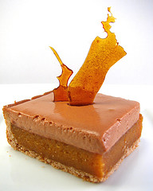

לרישום liyon@017.net.il 052/8618756
בדף הבא מצורף תפריט ופרטים מלאים**

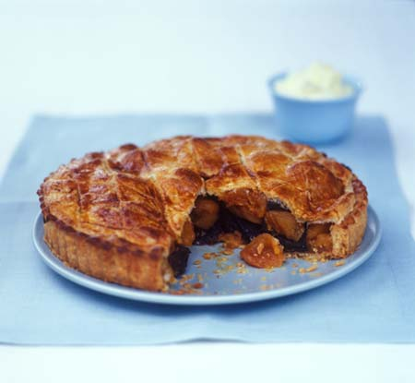

סדנה המיוחדת למאפי פאי אקלקטיים , שלוב קלאסי ומודרני בנגיעות ייחודיות

דגשים מוכרים וחדשים בנושא בצקים ומליות

בתפריט :

פאי תפוחי עץ נורמנדי וצ'דר
טארט שוקולד וקרמל מלוח בקראט פרלינה
פאי תאנים בברנדי וגבינת עיזים
טארט שזיפים בקרם וקרסט פקאן
טארטלטים בקרם גבינת שמנת וקפה

צור קשר לרישום: liyon@017.net.il
נייד : 052/8618756

